**EDGAR ANDRES CARDONA**

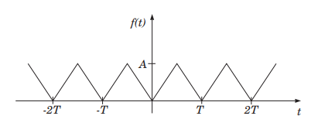**JEAN BREITNER MORA**

Onda triangular

T=2pi

W=1

**Calculo de A0**

**Calculo de An**

**Caculo de Bn**

**Función**

$$f\left(t\right)=\frac{A}{2}-\frac{4A}{π^{2}}\sum_{n=1}^{∞}{\frac{1}{{(2n-1)}^{2}}cos⁡(\frac{2(2n-1)πt}{T})}$$